|  |  |  |
| --- | --- | --- |
| Universidad Centroamericana “José Simeón Cañas” | |  |
| Facultad de Ingeniería y Arquitectura | |
|  | |
|  | |
| Tutorías - Fundamentos de Programación | Ciclo 01/2021 |
| Tutor: Ernesto José Canales Guillén | |

**Pseudocódigo y Flujogramas**

**Instalando PSeInt**

1. Visitar: <http://pseint.sourceforge.net/>

En el sitio descargar la versión que se ajuste mas a su sistema operativa (OS), en nuestro caso, descargaremos la versión para Windows.

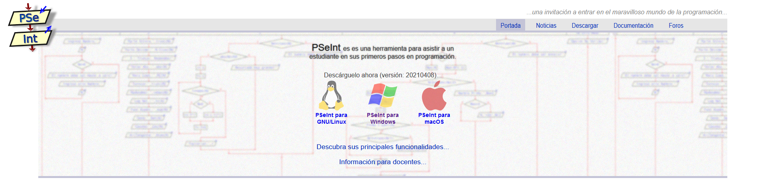

1. Al seleccionar PSeInt para Windows, nos llevara a una nueva ventana en la cual podremos descargar el software para instalarlo o usarlo de manera portable, en nuestro caso, usaremos el instalador.

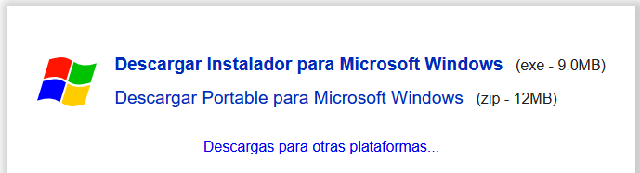

1. Una vez descargado, tenemos que ejecutar el instalador dándole click a la descarga.

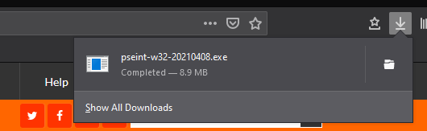

1. Luego de dar permisos de administrador se nos abrirá la siguiente ventana, click en “siguiente”.

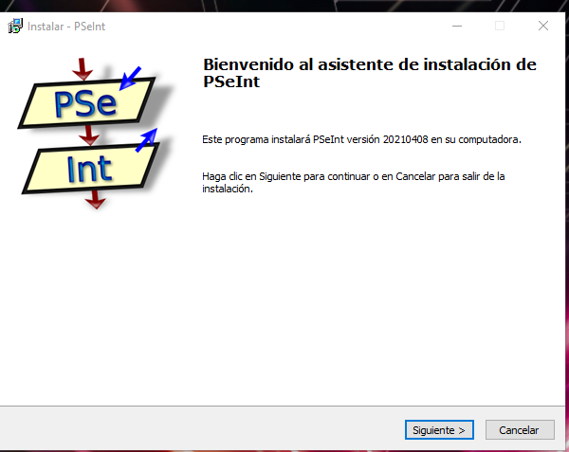

1. Luego aceptamos los términos y condiciones de uso del software y “siguiente”.

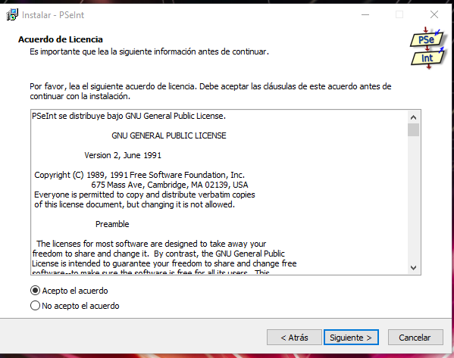

1. Luego elegimos la carpeta donde queremos instalar el software (podemos dejar la ubicación default) e “Instalar”.

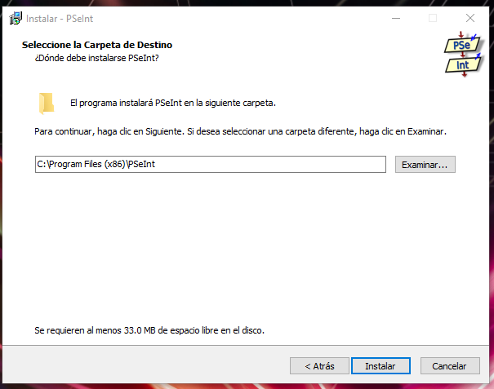

1. Felicidades, hemos instalado PSeInt, “Ejecutar PSeInt” y “Siguiente”.

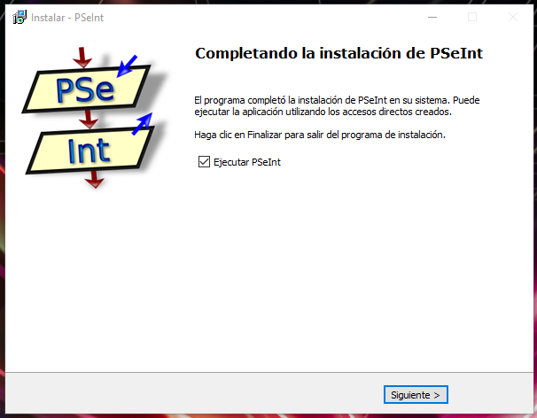

1. Una vez instalado, ejecutamos el PSeInt, seleccionamos las opción 1 de perfiles precargados.

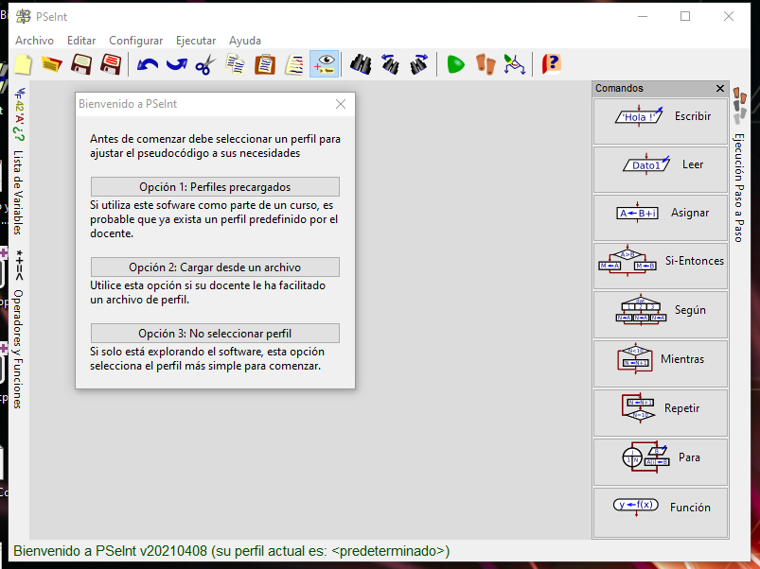

1. Buscamos el perfil “flexible”, lo seleccionamos y “aceptar”.

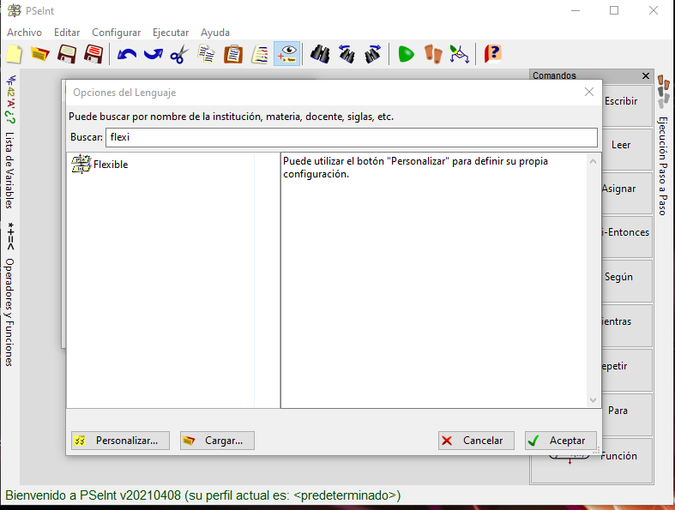

1. PSeInt está listo para realizar Flujogramas y Pseudocódigo.

**Ejercicios:**

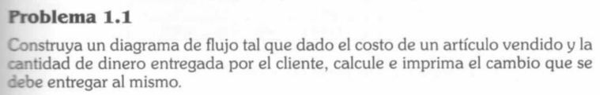

R\\ S10_exercise1.psc

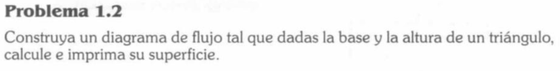

R\\ S10_exercise2.psc

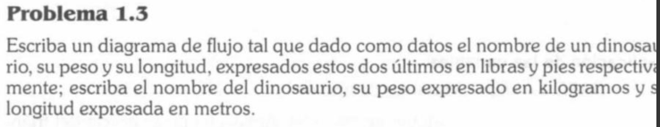

R\\ S10_exercise3.psc